Hettich wird Mehrheitsgesellschafter beim Schiebetürspezialisten KUHN
Erweiterung des Produktportfolios

Ein weiterer Meilenstein in der Geschichte beider Unternehmen: Die Hettich Unternehmensgruppe ist im März 2021 mehrheitlich beim Schiebetürspezialisten KUHN (www.kuhn-schiebetueren.de) aus Bünde eingestiegen. Die hochwertigen individuellen Lösungen für Schiebetür- und Raumtrennsysteme werden ab sofort von Hettich vermarktet.

Das Unternehmen KUHN bleibt als Marke und Unternehmen eigenständig. Firmengründer Norman Kuhn wird auch zukünftig als Mitgesellschafter und technischer Geschäftsführer für das Produktportfolio verantwortlich sein und für innovative technische Lösungen sorgen.

Hettich hat seit Jahrzehnten einen breiten Zugang zu Händlern, Tischlern und Innenausbauern Nun soll die strategische Partnerschaft mit KUHN neue Synergieeffekte schaffen. Das KUHN-Produktprogramm basiert auf einer Plattform, aus der sich Schiebetür- und Raumtrennsysteme konfigurieren lassen. Hettich ergänzt sein bestehendes Schiebetürprogramm damit erstmalig um korpusungebundene Schiebeelemente. Die gemeinsame Zielsetzung beider Unternehmen ist es, mit Vertriebspartnern das Geschäft für diese Systeme zielgerichtet auszubauen. Gestartet wird zunächst im Segment Handel/Handwerk in den Regionen DACH und BENELUX.

„Das KUHN-Sortiment mit seinen Lösungen für „Schieben im Raum“ ergänzt perfekt unser Portfolio. Über unsere Vertriebsstruktur und den Zugang zum Handwerk können wir das Geschäft gemeinsam sehr gut weiter ausbauen“, erklärt Jan Hübschmann, verantwortlicher Vertriebsleiter bei Hettich.

„Die Beteiligung durch Hettich ist der entscheidende Meilenstein in unserem jungen Unternehmen und richtet den Fokus auf unsere Kernkompetenz mit den drei zentralen Unternehmensschwerpunkten: Produktentwicklung, Softwareentwicklung und Fertigung ab Stückzahl 1. Die zusätzliche Vertriebskooperation ermöglicht der Marke KUHN den Eintritt in neue Märkte. Ich freue mich sehr, dass wir ab jetzt gemeinsam mit Hettich die Zukunft gestalten“, ergänzt Norman Kuhn, Geschäftsführer Technik/Entwicklung.

Bereits zu den diesjährigen HettichXperiencedays (xdays.hettich.com) werden ausgewählte Kuhn-Produkte im Trendbereich New Work unter dem Motto „Spaces in Motion“ präsentiert.

Folgendes Bildmaterial steht auf www.hettich.com, Menü: Presse zum Download bereit:

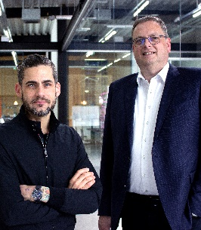
182021_a
Jan Hübschmann (rechts) freut sich gemeinsam mit Norman Kuhn auf die Zusammenarbeit.
Foto: Hettich/Kuhn

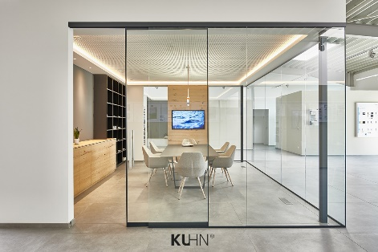
182021_b
Das modular aufgebaute Schiebtetür- und Trennwandsystem von Kuhn.
Foto: KUHN

Über Hettich
Das Unternehmen Hettich wurde 1888 gegründet und ist heute einer der weltweit größten und erfolgreichsten Hersteller von Möbelbeschlägen. Mehr als 6.600 Mitarbeiterinnen und Mitarbeiter in fast 80 Ländern arbeiten gemeinsam für das Ziel, intelligente Technik für Möbel zu entwickeln. Damit begeistert Hettich Menschen in aller Welt und ist ein wertvoller Partner für Möbelindustrie, Handel und Handwerk. Die Marke Hettich steht für konsequente Werte: Für Qualität und Innovation. Für Zuverlässigkeit und Kundennähe. Trotz seiner Größe und internationalen Bedeutung ist Hettich ein Familienunternehmen geblieben. Unabhängig von Investoren wird die Unternehmenszukunft frei, menschlich und nachhaltig gestaltet. www.hettich.com

Über KUHN
Seit 2014 beschäftigt sich KUHN mit der Entwicklung von Korpus ungebundenen Schiebtürlösungen für den gehobenen Innenausbau. Die KUHN Systemfamilie ist modular aufgebaut. Die Elemente des 2020 um Drehtür- und Trennwandsysteme erweiterten Sortiments können daher weitestgehend frei kombiniert werden. Für Verarbeiter und Architekten bietet KUHN ein Maximum an Planungssicherheit und Gestaltungsvielfalt. Zum Kern der Produktphilosophie gehört es, das gesamte Baukastensystem fortlaufend weiter zu entwickeln. www.kuhn-schiebetueren.de

